Arus Listrik Bolak-Balik
Pengertian Arus bolak-balik
Arus bolak-balik (AC/alternating current) adalah arus listrik dimana besarnya dan arahnya arus berubah-ubah secara bolak-balik. Berbeda dengan arus searah dimana arah arus yang mengalir tidak berubah-ubah dengan waktu. Bentuk gelombang dari listrik arus bolak-balik biasanya berbentuk gelombang sinusoida, karena ini yang memungkinkan pengaliran energi yang paling efisien. Namun dalam aplikasi-aplikasi spesifik yang lain, bentuk gelombang lain pun dapat digunakan, misalnya bentuk gelombang segitiga (triangular wave) atau bentuk gelombang segi empat (square wave).
Secara umum, listrik bolak-balik berarti penyaluran listrik dari sumbernya (misalnya PLN) ke kantor-kantor atau rumah-rumah penduduk. Namun ada pula contoh lain seperti sinyal-sinyal radio atau audio yang disalurkan melalui kabel, yang juga merupakan listrik arus bolak-balik. Di dalam aplikasi-aplikasi ini, tujuan utama yang paling penting adalah pengambilan informasi yang termodulasi atau terkode di dalam sinyal arus bolak-balik tersebut.
Nilai Effektif dan Maksimum
Pernahkah anda melihat osciloskop ? Pernahkah anda mengoperasikan osciloskop? Bagaimana cara membaca grafik gelombang yang dihasilkan dari osciloskop ? Dari mana asal sumber tegangan Bolak-balik tersebut ? Apa yang terjadi dengan arus dan tegangan listrik jika komponen resistor, induktor dan kapasitor dihubungkan dengan sumber tegangan AC ? Apa yang dimaksud dengan resonansi pada rangkaian R-L-C ? Anda akan bisa menjawab pertanyaan-pernyataan tersebut setelah mempelajari materi berikut ini yaitu :
  - Nilai effektif dan Nilai maksimum
  - Resistor dalam rangkaian AC
  - Induktor dalam rangkaian AC
  - Kapasitor dalam rangkaian AC
  - Rangkaian seri Resistor dan Induktor
  - Rangkaian seri Resistor dan Kapasitor
  - Rangkaian seri Resistor, Induktor dan Kapasitor
Telah diurai pada materi sebelumnya ( Pada pembahasan Induksi elektromagnetik ) tentang generator , dan generator inilah yang merupakan sumber arus dari arus AC , atau yang disebut dengan generator arus bolak-balik. Generator arus bolak-balik terdiri atas sebuah kumparan persegi panjang yang diputar dalam medan magnet homogen. Gaya gerak listrik yang dihasilkan adalah:
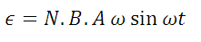 atau 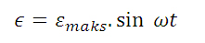
dengan :
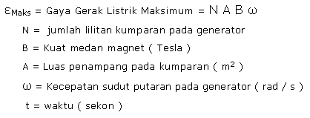
Pada rangkaian tegangan bolak-balik selalu didapatkan beda tegangan ataupun arus listrik yang berubah secara periodik. Oleh karena dalam keperluan praktis diperlukan besaran listrik yang mempunyai harga tetap , maka dalam tegangan bolak-balik harga tersebut dinamakan dengan harga efektif. Harga efektif arus dan tegangan bolak-balik adalah kuat arus dan tegangan bolak-balik yang dianggap setara dengan arus atau tegangan searah yang menghasilkan jumlah kalor yang sama ketika melalui suatu penghantar dalam waktu yang sama.
Misalkan ada sebuah penghantar yang mempunyai hambatan r dialiri arus bolak-balik dalam waktu setengah periode ( ½ T) maka:
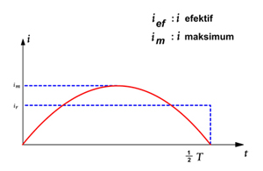
Hubungan antara arus effektif dan arus maksimum dapat ditentukan dengan sebuah rumus :
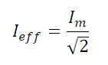
Demikian juga dengan tegangannya maka terdapat nilai tegangan effektif dan nilai tegangan maksimum dengan persamaan :
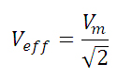
Ada besaran-besaran lain yang penting yang terdapat pada pembahasan Arus dan Tegangan AC , yakni :
- Frekuensi f (Hz) arus bolak-balik, frekuensi sudut (rad/s) dan Periode T, dihubungkan oleh persamaan berikut :
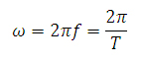 karena 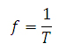

- Fase, beda fase, terlambat dan mendahului Jika kuat arus i₁ = 0 ketika t = 0 maka dapat ditulis 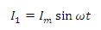. Arus lain 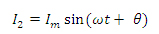. Kedua arus ini memiliki frekuensi sudut, , dan amplitudo, Im, yang sama, tetapi berbeda fase 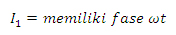 dan. Kedua arus ini berbeda fase sebesar (rad) dimana, i₂mendahului i₁ dengan sudut , atau i₁ terlambat terhadap i₂ dengan sudut . Dua besaran bolak-balik yang berbeda, misalnya arus dan tegangan dapat juga berbeda fase ketika nilai keduanya berubah dengan frekuensi sama.
- Nilai rata-rata besaran arus dan tegangan pada AC mempunyai nilai sama dengan nol karena grafik fungsi sinus untuk besaran keduanya adalah simetris terhadap sumbu waktu. Karena arus dan tegangan rata-rata sama dengan nol , maka dalam AC nilai rata-rata tidak berarti. Arus atau tegangan AC yang diukur oleh alat ukur AC bukanlah harga rata-rata tetapi harga effektifya.
- Besaran-besaran yang ada di AC apabila diukur dengan menggunakan Amperemeter, voltmeter dan multitester menunjukkan nilai effektifnya. Sedangkan apabila diukur dengan menggunakan Osciloskop maka kita dapat memperoleh nilai maksimummya. Sebuah Osciloskop diatur skala penguat vertikalnya pada 4 V/cm dan waktu horizontalnya pada 10 milisekon/ cm. Ketika suatu sumber tegangan AC memberikan sinyal pada layar osciloskop seperti tampak pada gambar berikut :
Skala vertikal grafik = skala tegangan = 4 V / cm. Sedangkan skala horizontal = skala waktu = 10 ms/cm
- Pada grafik tampak bahwa jarak antara puncak atas ke puncak bawah adalah 6 cm , berarti tegangan puncak ke puncak = 6 x 4 = 24 volt. Selanjutnya dapat juga dikatakan bahwa tegangan maksimum sumber tegangan adalah = 24 / 2 volt = 12 volt. Tagangan effektifnya adalah = 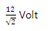 = 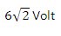.
- Perhatikan waktu untuk menempuh satu gelombang sama dengan periode gelombang. Pada grafik terlihat periodenya 8 cm yang berarti periode gelombang tersebut adalah 8 x 10 ms = 80 . 10⁻³ sekon. Maka frekuensi dapat dihitung = 1/80 . 10⁻³ sekon = 12,5 Hz

Induktor dalam rangkaian AC
Induktor berfungsi sebagai:
1. tempat terjadinya gaya magnet
2. pelipat tegangan
3. pembangkit getaran
Berdasarkan kegunaannya Induktor bekerja pada:
1. frekuensi tinggi pada spul antena dan osilator
2. frekuensi menengah pada spul MF
3. frekuensi rendah pada trafo input, trafo output, spul speaker, trafo tenaga, spul relay dan spul penyaring
Terjadinya Medan Magnet
Induktansi Bolak-balik
Bila dua kumparan ditempatkan berdekatan satu sama lain dan salah satu kumparan ( L₁) diberi arus listrik AC, pada L₁ akan terjadi fluks magnet. Fluk magnet ini akan melalui kumparan kedua (L₂) dan akan membangkitkan emf ( elektro motorive force ) pada kumparan L₂. Efek seperti ini disebut induksi timbal balik ( mutual induction ). Hal seperti ini biasanya kita jumpai pada transformator daya.
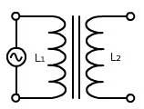
Induktor terhubung sumber tegangan AC
Perlawanan yang diberikan kumparan tersebut dinamakan reaktansi induktif. Reaktansi Induktif ini diberi simbol XL dalam satuan Ohm.
XL = 2πfL | Keterangan :  π adalah 3.14  F adalah frekwensi arus bolak-balik ( Hz)  L adalah Induktansi ( Henry )  ∞ adalah kecepatan sudut ( 2πfL)  XL adalah reaktansi induktif ( Ω )
Pengisian Induktor
Bila kita mengalirkan arus listrik I, maka terjadilah garis-garis gaya magnet . Bila kita mengalirkan arus melalui spul atau coil ( kumparan ) yang dibuat dari kabel yang digulung,a akan terjadi garis-garis gaya dalam arah sama membangkitkan medan magnet. Kekuatan medan magnet sama dengan jumlah garis-garis gaya magnet dan berbanding lurus dengan hasil kali dari jumlah gulungan dalam kumparan dan arus listrik yang melalui kumparan tersebut. Contoh rangkaian :
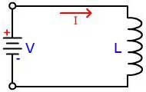
Rangkaian Pengisian Induktasi dengan tegangan DC
Bila arus bolak – balik mengalir pada induktor, maka akan timbul gaya gerak listrik (ggl) induksi Hal ini berarti antara arus dan tegangan berbeda fase sebesar Л /2 = 90⁰ dan arus tertinggal (lag) dari tegangan sebesar 90⁰. 2Лf merupakan perlawanan terhadap aliran arus
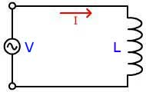
Rangkaian Pengisian Induktasi dengan tegangan AC
Pengosongan Induktor
Bila arus listrik l sudah memenuhi lilitan , maka terjadilah arus akan bergerak berlawanan arah dengan proses pengisian sehingga pembangkitan medan magnet dengan garis gaya magnet yang sama akan menjalankan fungsi dari lilitan tersebut makin tinggi nilai L ( induktansi) yang dihasilkan maka makin lama proses pengosongannya.
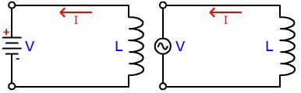
Rangkaian Pengosongan Induktasi
Grafik Arus Pengisian dan Pengosongan
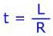 | Keterangan :  t adalah waktu pengisian ( detik )  L adalah induktansi ( Henri )  R adalah hambatan (Ω)
Menghitung Impedansi Induktor
Setelah diperoleh nilan X_{L} maka Impedansi dapat di hitung :
Z disebut impedansi Seri dengan satuan Ω (ohm)
Dari gambar vektor diatas, sudut antara V dengan V_{R} disebut sudut fase atau beda fase. Cosinus sudut tersebut disebut dengan faktor daya dengan rumus:
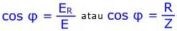
Sehingga yang dimaksud dengan factor daya adalah :
- Cosinus sudut yang lagging atau leading.
- Perbandingan R/Z = resistansi / impedansi
- Perbandingan daya sesungguhnya dengan daya semu.
Sifat Induktor terhadap arus AC dan DC
Rangkaian induktor terhadap AC
Bila arus bolak – balik mengalir pada induktor, maka akan timbul gaya gerak listrik (ggl) induksi yang besarnya:
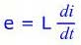
bila e = E_{m} sin ωt, maka:
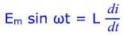
e = Em sin ωt
i = Im sin (ωt – 90), maka:
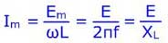
Besarnya XL = 2.Л.f. L dengan ketentuan :
XL adalah reaktansi induktif (Ω)
Л adalah 3, 14
f adalah frekuensi (Hz)
L adalah induktansi (H)
Gelombang arus dan tegangan
Rumus yang Berhubungan dengan Induktor
a. Jumlah Lilitan Kawat sebuah Induktor
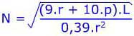 | Keterangan :  N adalah jumlah lilitan  p adalah panjang kawat (centi meter)  r adalah jari-jari kawat (centi meter)  L adalah induktansi ( henry )
b. Reaktansi Induktif
XL = 2πfL | Keterangan :  XL adalah reaktansi induktif (Ω)  Л adalah 3, 14  f adalah frekuensi (Hz)  L adalah induktansi (H)
c. Menghitung Impedansi Rangkaian R L seri
Keterangan :
Z adalah impedansi
R adalah hambatan (Ω)
L adalah induktansi ( henry )
d. Menghitung Impedansi Rangkaian R L paralel
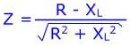 | Keterangan :  Z adalah impedansi  R adalah hambatan (Ω)  L adalah induktansi ( henry )
e. Nilai Faktor Kualitasnya (Q)
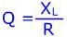 | Keterangan :  Q adalah factor qualitas  X_{L} adalah reaktansi induktif (Ω)  R adalah Resistansi (Ω)
f. Rangkaian L dan C Seri :
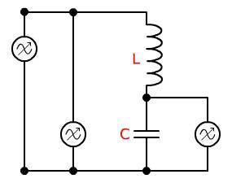
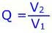 | Keterangan :  Q adalah factor daya  V₁ adalah tegangan (V)

Kapasitor dalam rangkaian AC
Sebuah Kapasitor jika dihubungkan dengan sumber tegangan AC akan terlihat seperti gambar berikut :
Selanjutnya rangkaian ini disebut dengan Rangkaian Kapasitif Murni Kapasitor yang diberi Tegangan AC akan teraliri Arus Listrik :
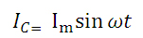
Sesuai dengan Hukum Ohm bahwa 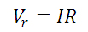 maka Tegangannya :
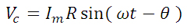
Rangkaian Kapasitif murni hanya memiliki kapasitansi C. Untuk fasor I_{m} mendatar dengan fase sedang fasor V_{m} dengan sudut fase (- 90⁰). Jadi pada rangkaian kapasitif murni tegangan terlambat terhadap arus sebesar 90⁰ atau rad atau arus mendahului tegangan sebesar 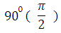.

Bentuk diagram fasor dan grafik gelombang pada rangkaian kapasitor murni sebagai berikut :
Dalam rangkaian murni induktif yang berfungsi menghambat arus adalah reaktansi kapasitif ( X_{C}) yang dirumuskan sebagai :
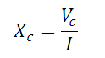 atau 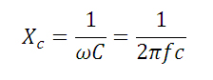
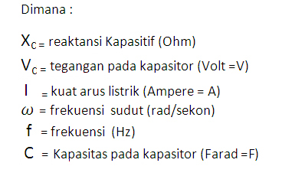
Rangkaian RLC dan Resonansi

Rangkaian RLC merupakan rangkaian baik yang dihubungkan dengan paralel ataupun secara seri, namun rangkaian tersebut harus terdiri dari kapasitor;induktor; dan resistor. Penamaan RLC sendiri juga memiliki alasan tersendiri, yaitu disebabkan nama yang menjadi symbol listrik biasanya pada kapasitansi; induktansi dan ketahanannya masing-masing. Rangkaian ini akan beresonansi dengan suatu cara yang sama yaitu-sebagai Rangkaian LC, bersamaan dengan terbentuknya osilator harmonik.
Pada tiap-tiap osilasi akan menyebabkan sirkuit menjadi mati dari waktu-kewaktu apabila tidak seterusnya dijalani dgn sumber, hal inilah yang menjadi perbedaan dan terlihat pada resistor. Reakasi ini yang disebut sebagai redaman. Reaksi lainnya berupa resistensi pada sejumlah resistor tidak bisa kita hindari disirkuit yg nyata, hal sama tetap akan terjadi walaupun tidak dengan kekhususan tertentu kita memasukkannya sbg komponen. Jadi, kenyataannya bahwa sirkuit LC murni itu merupakan sesuatu yang hanya ideal apabila diterapkan secara teoritis.
Pada penggunaan arus AC untuk sebuah rangkaian RLC yang seri, akan menyebabkan arus listrik dapat hambatan dr R; L & C. Impedansi (Z) adalah nama dari hambatan yang terjadi tersebut. Bila ditelaah lebih lanjut, penggabungan dengan cara vektor antara R, XL dan XC itu yang disebut dengan impedansi dan besarannya diketahui dengan satuan Z tersebut.
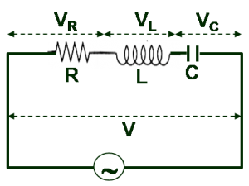

Untuk sirkuit ini terdapat berbagai macam jenis dari RLC. Hal ini menyebabkanrangkaian RLC adalah jenis yang paling banyak dipakai diantara banyaknya jenis rangkaian osilator. Pada televisi ataupun radio, terdapat alat penerima yang disebut tuning. Rangkaian tuning ini sangat penting, karena penggunaannya yang untuk memilih rentang dari frekuensi sempit pada gelombang radio embien.
Sirkuti yang disetel adalah nama lain yang sering disebut sebagai rangkaian RLC. Penggunaan rangkaian ini bisa dipakai untuk band stop filter ataupun pada band pass filter. Contoh dari band pass filter adalah tuning aplikasi. Penggambaran dari filter RLC sendiri adalah sbg sirkuti kedua order, artinya bahwa tiap-tiap arus maupun tegangan di rangkaian bisa digambarkan dgn persamaan diferensial orde ke-2 dlm analysis rangkaian.
Dalam Rangkaian RLC terdapat 3 elemen penting yang bisa dikombinasi dlm beberapa topologi yg beda-beda. Kombinasi ketiga elemen tersebut bisa dengan cara paralel ataupun seri, karenanya disebut sebagai rangkaian yang sederhana dlm konsepnya serta mudah sekali untuk melakukan analisa terhadapnya.Namun bisa diatur sedemikian rupa untuk keperluan yang praktis dalam sirkuit yg nyata. Demikian semoga informasi mengenai Rangkaian RLC ini cukup bermanfaat ya.

Resonansi terjadi saat besarnya reaktansi induktif (XL) = reaktansi kapasitif (XC) dan besarnya resonansi :
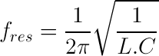
fres = frekuensi resonansi (Hz)
saat terjadi resonansi (XL=XC) maka harga impedansi rangkaian mencapai nilai minimum dan besarnya samadengan nilai resistornya. saat impedansi minimum inilah arus yang mengalir mencapai maksimum.
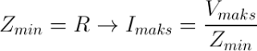

Pemakaian Listrik AC

Berbeda dengan listrik DC, listrik AC (Alternating Current) dapat mengalir bolak-balik dalam rangkaian. Rangkaian ini disebabkan oleh sumber yang menghasilkan arus bolak-balik. Bentuk grafik yang dihasilkan dari rangkaian AC adalah bentuk sinusoida. Ada 3 jenis rangkaian arus AC yaitu rangkaian yang mengandung Resistor, Kapasitor, rangkaian yang dan mengandung inductor. Rangkaian yang mengandung Resistor dianggap Resisip, rangkaian yang mengandung Kapasitor dianggap kapasitip, dan rangkaian yang mengandung Induktor dianggap induktif.
Rangkaian yang hanya mengandung resistor disebut rangkaian Resitif Murni pada resistor ini arus dan tegangan adalah sefase. Rangkaian yang mengandung kapasitor saja disebut Rangkaian C-murni, rangkaian ini akan mengalirkan arus listrik sedangkan rangkaian yang mengandung inductor saja disebut L-murni, rangkaian ini akan mengalirkan arus listrik.
Ketiga komponen ini juga dapat digabungkan, sehingga akan membentuk rangkaian tertentu.
Listrik AC dapat diubah menjadi DC dengan menggunakan alat yaitu diode, sedangkan arus DC dapat diubah dengan menggunakan alat yang disebut converter.
B. Aplikasi dalam kehidupan sehari – hari
Penerapan listrik AC dalam kehidupan sehari-hari sangat mudah untuk dijumpai. Karena saat ini listrik sudah hampir masuk pada semua kehidupan. Teknologi yang ada saat ini hamper semua menggunakan listrik sebagai supply energy. Hal ini disebabkan karena listrik merupakan energy yang murah dan dapat diperbaharui. Listrik merupakan energy masa depan yang harus dikembangkan dan dijaga secara terus menerus.
Perhatikan dengan baik ! Televisi, radio, kulkas, AC, lampu dan lain-lain di rumah kita semua tersambung pada sambungan listrik PLN. Energy listrik yang kita gunakan merupakan penggunaan listrik AC dalam kehidupan kita. Berbeda dengan listrik DC yang hanya digunakan pada alat-alat yang relative kecil, maka listrik AC digunakan dari skala kecil sampai dengan skala yang sangat besar. Skala kecil misalnya, dalam penggunaan lampu untuk penerangan ruangan. Skala besar misalnya, penggunaan di pabrik untuk operasional listrik di pabrik bisa menyala 24 jam nonstop.
Penggunaan listrik dalam skala yang sangat besar dapat mengakibatkan krisis energy, hal ini perlu disadari dengan cara menggunakan energy secara bijak. Meskipun energy listrik merupakan energy yang dapat diperbaharui, jumlah pengguna yang terus meningkat dariwaktu ke waktu menjadikan masalah tersendiri.
Saat ini masalah yang paling utama dalam penggunaan listrik AC adalah di waktu beban puncak yaitu jam 18.00 sampai dengan 21.00. Pada waktu-waktu tersebut hamper semua orang menggunakan listrik untuk penerangan. Semakin banyak pengguna maka semakin banyak dibutuhkan energy listrik, demikian juga semakin lama penggunaan listrik akan semakin banyak membutuhkan listrik.

